**Методы защиты информации.**

**Лабораторная работа №7**

|  |
| --- |
| **Криптография с использованием эллиптических кривых.** |

Реализовать программное средство формирования электронной цифровой подписи на основе эллиптических кривых ECDSA и программное средство и программное средство, реализующее простой подход к шифрованию/дешифрованию с использованием *эллиптических кривых*.

**ТЕОРЕТИЧЕСКИЕ СВЕДЕНИЯ**

**Математические понятия**

Преимущество подхода на основе *эллиптических кривых* в сравнении с задачей факторизации числа, используемой в RSA, или задачей целочисленного логарифмирования, применяемой в алгоритме Диффи-Хеллмана и в DSS, заключается в том, что в данном случае обеспечивается эквивалентная защита при меньшей длине ключа.

В общем случае уравнение *эллиптической кривой*   Е имеет вид:

y2 + axy + by = x3 + cx2 + dx + e

В качестве примера рассмотрим *эллиптическую кривую*   Е, уравнение которой имеет вид: y2 + y = x3 - x2

На этой кривой лежат только четыре точки, координаты которых являются целыми числами. Это точки

А (0, 0), В (1, -1), С (1, 0) и D (0, -1)

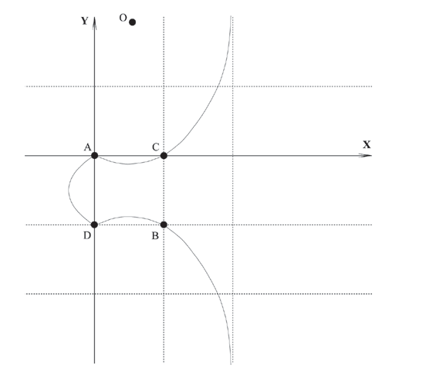

Рисунок 1 – Пример эллиптической кривой с четырьмя точками

Для определения *операции сложения для точек на эллиптической кривой* сделаем следующие предположения:

•                На плоскости существует бесконечно удаленная точка 0Е, в которой сходятся все вертикальные прямые.

•                Будем считать, что касательная к кривой пересекает точку касания два раза.

•                Если три точки *эллиптической кривой* лежат на прямой линии, то их сумма есть 0.

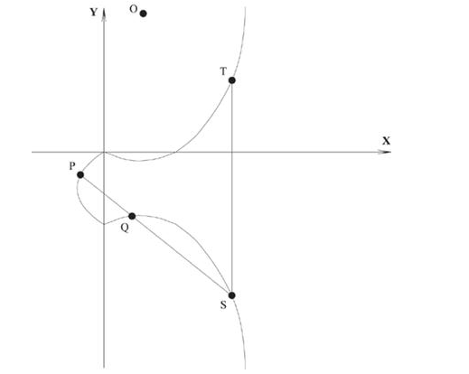

Рисунок 2 – Сложение точек на эллиптической кривой

Введем следующие правила сложения точек на *эллиптической кривой*:

•                Точка 0 выступает в роли *нулевого элемента*. Так, 0 = -0 и для любой точки Р на *эллиптической кривой* Р + 0 = Р.

•                Вертикальная линия пересекает кривую в двух точках с одной и той же координатой х - скажем, S = (x, y) и T = (x, -y). Эта прямая пересекает кривую и в бесконечно удаленной точке. Поэтому Р1 + Р2 + 0 = 0 и Р1 = -Р2.

•                Чтобы сложить две точки P и Q (см. рисунок 11.2) с разными координатами х, следует провести через эти точки прямую и найти точку пересечения ее с *эллиптической кривой*. Если прямая не является касательной к кривой в точках P или Q, то существует только одна такая точка, обозначим ее S. Согласно нашему предположению P + Q + S = О

Следовательно, P + Q = -S или P + Q = T.

Если прямая является касательной к кривой в какой-либо из точек P или Q, то в этом случае следует положить S = P или S = Q соответственно.

•                Чтобы удвоить точку Q, следует провести касательную в точке Q и найти другую точку пересечения S с *эллиптической кривой*. Тогда Q + Q = 2 × Q = -S.

Введенная таким образом *операция сложения* подчиняется всем обычным правилам сложения, в частности коммутативному и ассоциативному законам. Умножение точки Р *эллиптической кривой* на положительное число k определяется как сумма k точек Р.

В криптографии с использованием *эллиптических кривых* все значения вычисляются по модулю р, где р является простым числом. Элементами данной *эллиптической кривой* являются пары неотрицательных целых чисел, которые меньше р и удовлетворяют частному виду *эллиптической кривой*:

y2 ≡x3 + ax + b (mod p)

Такую кривую будем обозначать Ep (a,b). При этом числа а и b должны быть меньше р и должны удовлетворять условию 4a3 + 27b2 (mod p) ≠ 0. Множество точек на *эллиптической кривой* вычисляется следующим образом.

Для каждого такого значения х, что 0≤х≤р, вычисляется x3 + ax + b (mod p).

Для каждого из полученных на предыдущем шаге значений выясняется, имеет ли это значение квадратный корень по модулю р. Если нет, то в Ep (a,b) нет точек с этим значением х. Если корень существует, имеется два значения y, соответствующих операции извлечения квадратного корня (исключением является случай, когда единственным значением оказывается y = 0). Эти значения (x,y) и будут точками Ep (a,b).

Множество точек Ep (a,b) обладает следующими свойствами:

1.           Р + 0 = Р

2.           Если Р = (x,y), то Р + (x,-y) = 0. Точка (x,-y) является отрицательным значением точки Р и обозначается -Р. Заметим, что (x,-y) лежит на *эллиптической кривой* и принадлежит Ep (a,b).

3.           Если Р = (x1,y1) и Q = (x2,y2), где P ≠ Q, то P + Q = (x3,y3) определяется по следующим формулам:

4.           x3≡  λ2 - x1 - x2 (mod p)

5.           y3 ≡ λ (x1 - x3) - y1 (mod p)

где

      (y2 - y1)/(x2 - x1) , если P ≠ Q

 λ =       (3x12 + a)/2y1 , если P = Q

Число λ есть угловой коэффициент секущей, проведенной через точки P = (x1, y1) и Q = (x2, y2). При P = Q секущая превращается в касательную, чем и объясняется наличие двух формул для вычисления λ.

Задача, которую должен решить в этом случае атакующий, есть своего рода задача ***"дискретного логарифмирования на эллиптической кривой"***, и формулируется она следующим образом. Даны точки P и Q на *эллиптической кривой*   Ep (a,b). Необходимо найти коэффициент k < p такой, что

P = k × Q

Относительно легко вычислить P по данным k и Q, но довольно трудно вычислить k, зная P и Q.

**Аналог алгоритма Диффи-Хеллмана обмена ключами**

Обмен ключами с использованием *эллиптических кривых* может быть выполнен следующим образом. Сначала выбирается простое число р ≈ 2180 и параметры a и b для уравнения *эллиптической кривой*. Это задает множество точек Ep (a,b). Затем в Ep (a,b) выбирается генерирующая точка G = (x1,y1). При выборе G важно, чтобы наименьшее значение n, при котором n × G = 0, оказалось очень большим простым числом. Параметры Ep (a,b) и G криптосистемы являются параметрами, известными всем участникам.

Обмен ключами между пользователями А и В производится по следующей схеме.

1.           Участник А выбирает целое число nA, меньшее n. Это число является закрытым ключом участника А. Затем участник А вычисляет открытый ключ PA = nA × G, который представляет собой некоторую точку на Ep (a,b).

2.           Точно так же участник В выбирает закрытый ключ nB и вычисляет открытый ключ PB.

3.           Участники обмениваются открытыми ключами, после чего вычисляют общий секретный ключ K

Участник А: K = nA × PB

       Участник В: K = nВ × PА

Следует заметить, что общий секретный ключ представляет собой пару чисел. Если данный ключ предполагается использовать в качестве сеансового ключа для алгоритма симметричного шифрования, то из этой пары необходимо создать одно значение.

**Алгоритм цифровой подписи на основе эллиптических кривых ECDSA**

Алгоритм ECDSA (Elliptic Curve Digest Signature Algorithm) принят в качестве стандартов ANSI X9F1 и IEEE P1363.

Создание ключей:

1.           Выбирается *эллиптическая кривая*   Ep (a,b). Число точек на ней должно делиться на большое целое n.

2.           Выбирается точка РEp (a,b).

3.           Выбирается случайное число d  [1, n-1].

4.           Вычисляется Q = d × P.

5.           Закрытым ключом является d, открытым ключом – (E, P, n, Q).

Создание подписи:

1.           Выбирается случайное число k [1, n-1].

2.           Вычисляется k × P = (x1, y1)   и  r = x1 (mod n).

Проверяется, чтобы r не было равно нулю, так как в этом случае подпись не будет зависеть от закрытого ключа. Если r = 0, то выбирается другое случайное число k.

3.           Вычисляется k-1 mod n

4.           Вычисляется s = k-1 (Н(M) + dr) (mod n)

Проверяется, чтобы s не было равно нулю, так как в этом случае необходимого для проверки подписи числа s-1 mod n не существует. Если s = 0, то выбирается другое случайное число k.

Подписью для сообщения М является пара чисел (r,s).

Проверка подписи:

1.           Проверить, что целые числа r и s принадлежат диапазону чисел [0, n-1]. В противном случае результат проверки отрицательный, и подпись отвергается.

2.           Вычислить w = s-1 (mod n) и H(M)

3.           Вычислить u1 = H(M) w (mod n), u2 = rw (mod n)

4.           Вычислить  u1P + u2Q = (x0, y0), v = x0 (mod n)

5.           Подпись верна в том и только том случае, когда v = r.

**Шифрование/дешифрование с использованием эллиптических кривых**

Рассмотрим самый простой подход к шифрованию/дешифрованию с использованием *эллиптических кривых*. Задача состоит в том, чтобы зашифровать сообщение М, которое может быть представлено в виде точки на эллиптической кривой Pm (x,y).

Как и в случае обмена ключом, в системе шифрования/дешифрования в качестве параметров рассматривается *эллиптическая кривая*   Ep (a,b) и точка G на ней. Участник B выбирает закрытый ключ nB и вычисляет открытый ключ PB = nB × G. Чтобы зашифровать сообщение Pm используется открытый ключ получателя B   PB. Участник А выбирает случайное целое положительное число k и вычисляет зашифрованное сообщение Cm, являющееся точкой на *эллиптической кривой*.

Cm = {k × G, Pm + k × PB}

Чтобы дешифровать сообщение, участник В умножает первую координату точки на свой закрытый ключ и вычитает результат из второй координаты:

Pm + k × PB - nB × (k × G) = Pm + k × (nB × G) - nB × (k × G) = Pm

Участник А зашифровал сообщение Pm добавлением к нему kxPB. Никто не знает значения k, поэтому, хотя PB и является открытым ключом, никто не знает k × PB. Противнику для восстановления сообщения придется вычислить k, зная G и k × G. Сделать это будет нелегко.

Получатель также не знает k, но ему в качестве подсказки посылается k × G. Умножив k × G на свой закрытый ключ, получатель получит значение, которое было добавлено отправителем к незашифрованному сообщению. Тем самым получатель, не зная k, но имея свой закрытый ключ, может восстановить незашифрованное сообщение.

**ЗАДАНИЕ:**

1)                Изучить теоретические сведения.

2)                Создать программы, читающие данные из файла и формирующие в качестве выхода электронную цифровую подпись на основе эллиптических кривых ECDSA и программное средство, реализующее простой подход к шифрованию/дешифрованию с использованием *эллиптических кривых*.

3)                Реализовать проверку ЭЦП на основе эллиптических кривых ECDSA.

**По результатам каждой работы студентом должен быть представлен и защищен отчет.**

**Содержание отчета включает:**

1. Титульный лист

2. Постановку задачи и описание использованных алгоритмов.

3. Блок – схему алгоритма.

4. Распечатку скриншотов результатов ввода данных и исполнения программы.

5. Распечатку программного кода.

6. Вывод.